管理体系审核记录表

过程与活动、  抽样计划 | 涉及  条款 | 受审核部门： 办公室 主管领导：杨英龙 陪同人员：刘建昌 | 判定
 |  | 审核员：姜海军 审核时间：2022年8月25日
 |  | 审核条款：QMS: 5.3组织的岗位、职责和权限、6.2质量目标、7.1.6组织知识、7.5形成文件的信息、9.1.1监视、测量、分析和评价总则、9.1.3分析与评价、9.2 内部审核
职责和权限 | 5.3 | 部门主要职责如下：  负责文件和资料的统筹管理，包括发放、回收、更改、销毁、保存等及作好相关记录；  负责质量记录的统筹管理，规定质量记录的保存期限，汇集备案各类质量记录的样本；  负责组织编制质量手册,组织对现有体系文件的定期评审；  负责人员的选择和安排，编制相应岗位工作入职要求；  负责培训计划的制定及监督实施，组织对培训效果进行评估;  负责统筹企业相关信息的传递与处理及内部沟通活动；  提供岗位职责与任职要求，对岗位职责和任职条件进行了描述。职责和权限与手册描述基本一致 | Y
质量  目标 | 6.2 | 分解到该部门的质量目标及完成情况如下：  培训一次考核合格率≥90%；（培训合格人次数/参训人次数）  2022年1月-2022年6月质量目标完成情况：均完成100% | Y
组织的知识 | Q 7.1.6 | 办公室负责公司所需知识的确定、保持和获取，企业确定了过程运行和实现产品和服务的符合性所需要的知识，知识得到保持，并且必要时在一定程度上可获取。应对变化的需求和趋势时，考虑了现有的知识和确定如何获取或访问所需的额外知识，以及要求的更新。  现场看到企业各部门层次基本有相应的管理制度、工作流程，适用的外来文件，工作现场有岗位职责、管理看板、标识牌等方式传递企业文化、工作要求、制度流程等组织内部知识。并通过文件发放、会议传达、专题培训等方式进行内部知识的获得、交流和更新等。  组织知识在部门管理基本符合标准要求。 | Y
文件信息、文件控制 | Q7.5 | 编制了《文件控制程序》、《质量记录控制程序》，规定了对文件的编制、审批、更新、更改、现行修订状态、文件的发放、保存、使用、借阅、复制以及外来文件的管理、记录的形成和收集、传递和归档、储存和处理、分类和编码、借阅等进行了规定，内容满足并覆盖标准所要求的内容，符合要求。  组织策划的体系文件主要包括：《质量手册XYH/SC-2020》，版本：A/0；《质量程序文件》，《三级文件汇编》， 版本：A/0，以及相关运行记录等。以上文件编制人：办公室，审核人：刘建昌，批准人：刘建辉，发布实施日期2020年1月10日。  查见《受控文件清单》，登录有手册、程序、作业指导书、检验规范等受控文件，包含了体系要求的成文信息，文件规定基本符合组织实际，满足标准要求。  查文件发放情况：  提供了《文件发放、回收记录》，所有文件均由办公室发放，录有管理手册、程序、作业文件及标准、法律法规等外来文件。显示文件发放均有文件名称、编号、分发号、版本，发放/回收日期等。  查外来文件管理：  公司对外来文件及法律法规进行了收集、识别、分发、控制。外来文件采用了统一保管、借阅使用的方法进行控制。由办公室负责通过到主管部门、网上收集、标准发布部门进行购买，并对外来文件的识别、跟踪、控制。查到：《外来文件一览表（QMS）》，有：《中华人民共和国产品质量法》、《商品经营服务质量管理规范GB/T 16868-2009》、《GB15831-2006钢管脚手架扣件》等法律法规和执行标准，外来文件管理符合要求。  查作废文件控制：无。  查到了《记录清单》，记录设置符合公司实施运行要求，基本包含了体系要求的相关记录；《记录清单》，内容清晰，规定了记录的名称、编号、保存期限等信息。 记录以名称、编号进行唯一性标识。  现场查阅了记录：《合格供方名录》、《内审报告》、《培训记录》、《目标分解考核表》、《成品检验记录》、《特殊过程确认记录》等体系运行记录，记录比较完整，内容规范全面，字迹清楚，有填表人、检查人等信息，易于检索，符合要求。  现场察看记录存放处：各类记录分类存放，部门用记录由相关部门保管，置于文件夹或档案盒（袋）内，统一放置于文件资料柜中，干燥、通风、容易查询，记录保存方式和地点基本可以满足企业现有的体系运行需求。  总体来说，公司文件化信息控制基本有效。 | Y
监测总则  分析与评价 | 9.1.1  9.1.3 | 公司通过质量目标考核、内审、管理评审等对体系的有效性进行评价。  1）提供了顾客满意调查表，并进行了分析。  2）对过程产品质量进行了统计分析  3）对采购物资进行验证。根据验收结果，证明供方提供的产品质量是稳定的.  4）通过内审中发现的不符合，确定改进措施并实施。  5）通过管理评审，提出改进措施，以便发现改进方向。 | Y
内审 | 9.2 | 公司制定了《内部审核控制程序》，文件规定每年至少进行一次内部审核，间隔时间不超过12个月。规定了审核的策划、实施、形成记录以及报告结果的要求。  提供了《审核实施计划》，审核目的，性质、范围、依据、审核时间、受审部门、日程安排、审核组长和成员等内容。  内审时间：2022年4月5日。  依据GB/T19001-2016版标准，质量管理手册和体系其他文件。计划由总经理批准后实施。  公司按计划实施了内审。提供了内审员任命书，写明了内审员任职要求及审核要求。内审员的安排考虑了审核过程的客观性和公正性，没有发现自己审核本部门的情况。  提供了内审检查表。内审不符合1项（未能提供2022年度顾客满意度调查的证据），已整改验收合格。  内审报告结论：总体来说：本公司质量管理体系符合标准要求，运行有效。存在问题举一反三认真分析造成原因，制定并实施切实有效的纠正措施。  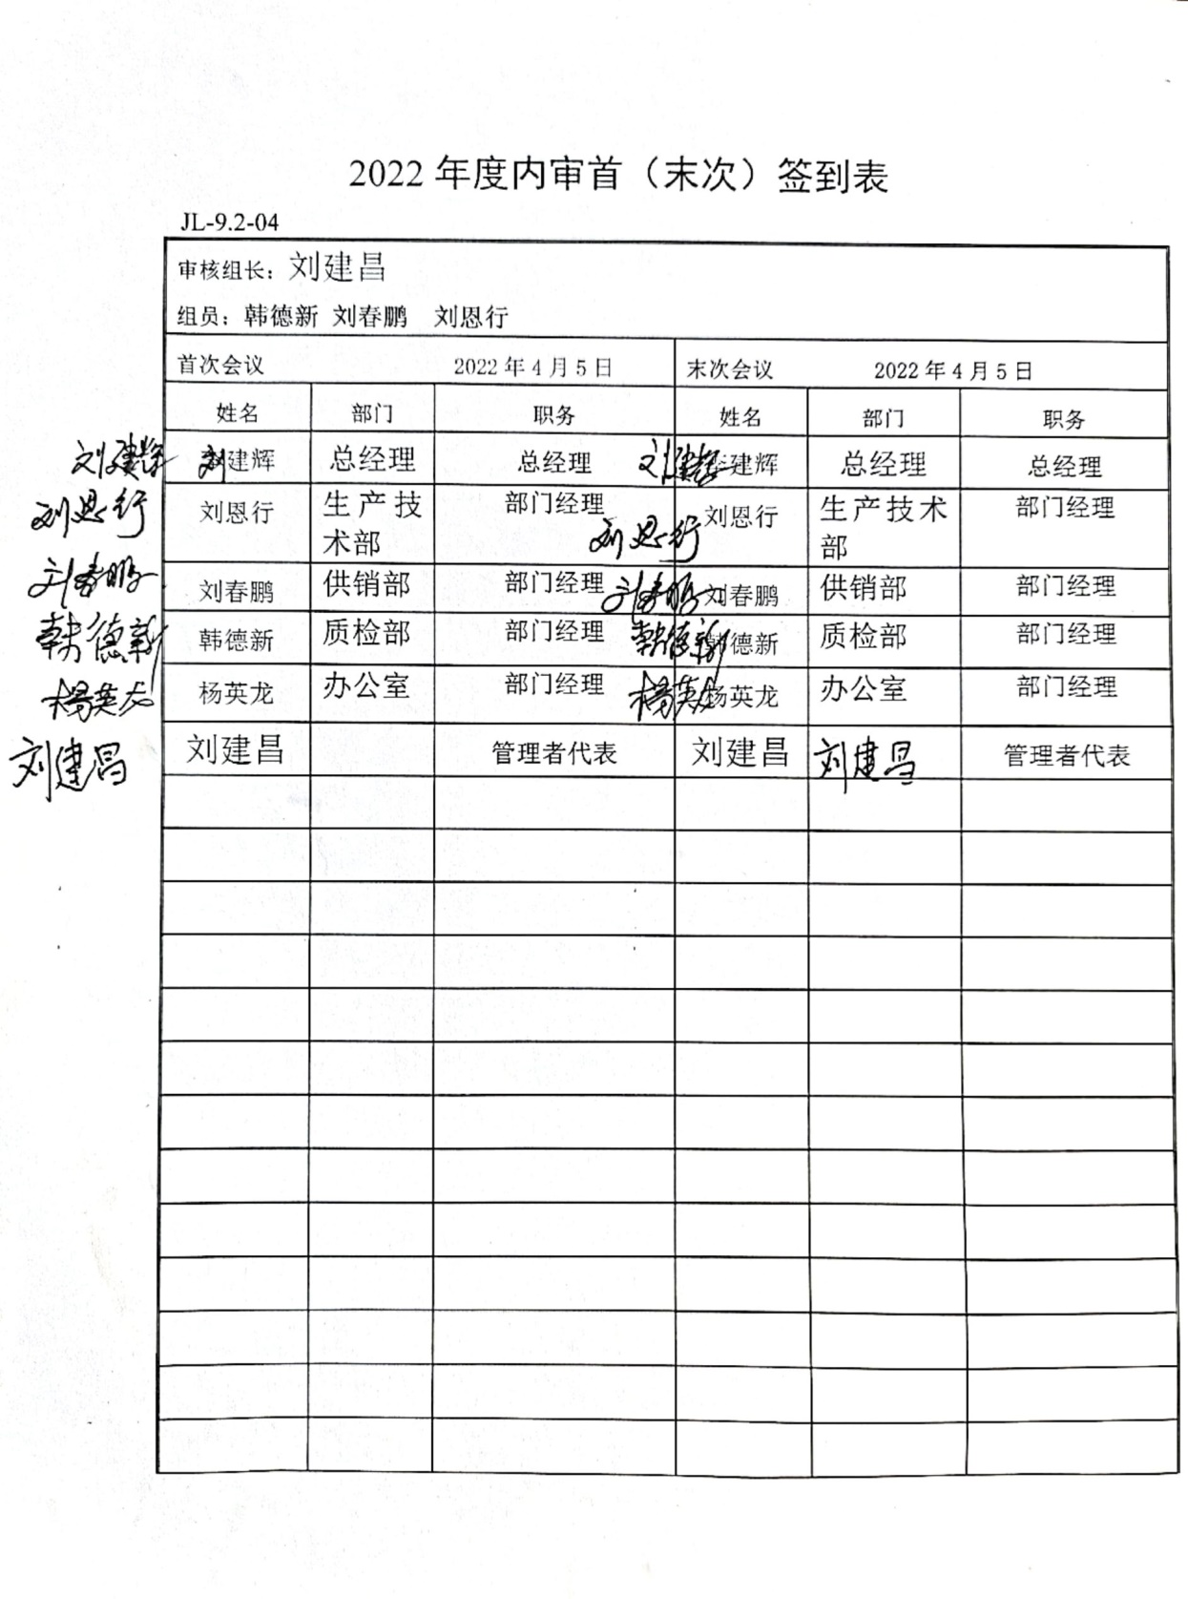 | Y

